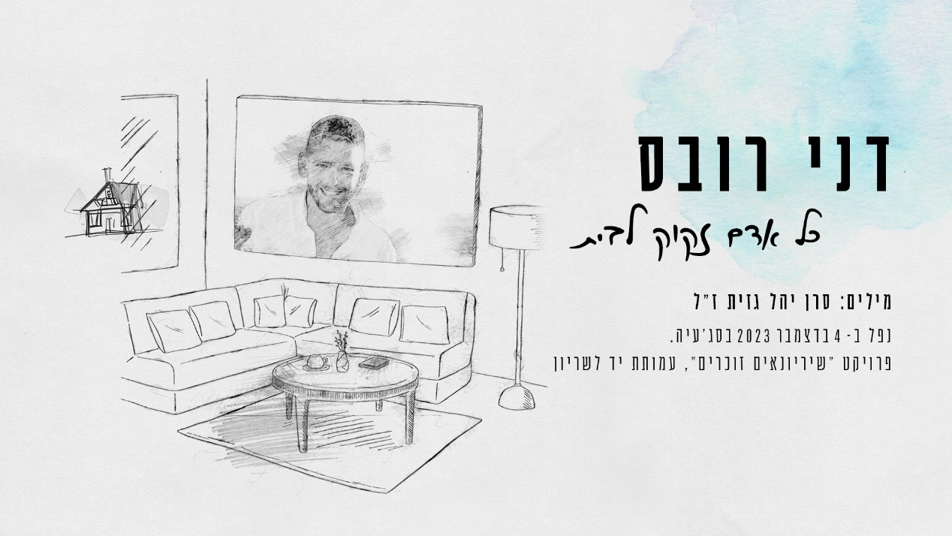
כל אדם זקוק לבית. דני רובס
מתוך פרויקט "שריונאים זוכרים" של עמותת "יד לשריון"
לזכרו של סרן יהל גזית ז"ל, נפל ב-4 בדצמבר 2023 בסג'עיה
מילים: יהל גזית ז"ל
לחן: דני רובס
הפקה מוזיקלית: דני רובס וארז כספי

דני רובס : "יום הזיכרון 2024 הוא אחד העצובים בתולדותינו. אנחנו עדיין בעיצומו של הכאב, האובדן, הפחד, הכעס… סרן יהל גזית נפל ב-4 בדצמבר 2023, במלחמה הנוראה הזאת שעדיין מתנהלת מאז אסון ה-7 באוקטובר. הוא היה איש מוכשר מאין כמוהו, והמילים האלה שכתב, שהגיעו אלי ממשפחתו, על המקום בו כל אדם זקוק לבית וכל בית זקוק לאדם תפסו אותי במקומות הכי רגשיים שאפשר. ארז כספי ואני הפקנו מוסיקלית עבור פרויקט ״שיריונאים זוכרים״ של עמותת יד לשריון. אני לא הייתי שריונר בשירותי הצבאי, הייתי תותחן. אבל אני זוכר היטב. ואזכור תמיד"

